BASE DE DATOS “POSTGRESQL”

TRABAJO DE BASE DE DATOS PRESENTADO POR:
SAMUEL DAVID OSPINA DE AVILA

PRESENTADO AL DOCENTE:
JHON ARRIETA ARRIETA



FUNDACIÓN UNIVERSITARIA COLOMBO INTERNACIONAL UNICOLOMBO
PROGRAMA DE TECNOLOGÍA EN DESARROLLO DE SISTEMAS DE INFORMACIÓN Y DE SOFTWARE
V SEMESTRE

CARTAGENA DE INDIAS D.T Y C.
2025

Introducción

La investigación de las bases de datos juega un rol esencial para la tecnología en el desarrollo de sistemas de información y software, dado que facilita la organización, almacenamiento y administración eficaz de los datos. Este estudio llevará a cabo un análisis minucioso del enunciado sugerido, incorporando elementos esenciales como la identificación de entidades y relaciones, la elaboración del Diagrama Entidad-Relación (DER) y su transformación al Modelo Relacional (MR).
Además, se realizará la implementación de la base de datos en diversos sistemas de administración de bases de datos relacionales, utilizando únicamente la línea de comandos para la realización de comandos SQL. En este procedimiento, se registrará cada etapa a través de capturas de pantalla y explicaciones minuciosas, asegurando un enfoque organizado y entendible.
Este proyecto no solo permitirá afianzar los conocimientos adquiridos en la asignatura de Bases de Datos 1, sino que también ofrecerá una experiencia práctica en el uso de PostgreSQL, SQL Server y Oracle. De esta manera, se contribuirá al desarrollo de competencias fundamentales para el ejercicio profesional en el ámbito de la ingeniería de sistemas

Objetivos

Objetivo General:
- Analizar y desarrollar una base de datos relacional desde su diseño conceptual hasta su implementación en distintos motores de bases de datos

Objetivos Específicos:
- Diseñar el Diagrama Entidad-Relación (DER) y transformarlo en el Modelo Relacional (MR), identificando correctamente las entidades, atributos y relaciones según el enunciado asignado.
- Implementar la base de datos en PostgreSQL, SQL Server y Oracle utilizando únicamente la línea de comandos, documentando cada paso con capturas de pantalla y explicaciones detalladas para evidenciar el proceso de desarrollo.

Justificación

El estudio y aplicación de bases de datos relacionales es fundamental en la ingeniería de software, ya que permite estructurar, almacenar y gestionar información de manera eficiente. En este contexto, el presente trabajo tiene como propósito profundizar en el diseño, modelado e implementación de bases de datos a través de distintos motores de bases de datos relacionales, como PostgreSQL, SQL Server y Oracle.
La relevancia de este estudio radica en que el manejo adecuado de bases de datos es una habilidad esencial para los profesionales de la ingeniería de sistemas, ya que permite optimizar procesos, mejorar la integridad de la información y facilitar la toma de decisiones basada en datos. Asimismo, este trabajo contribuye al desarrollo de competencias técnicas y analíticas, al incluir el diseño del Diagrama Entidad-Relación (DER) y su transformación al Modelo Relacional (MR), lo que garantiza una correcta normalización de los datos y una estructura eficiente. La documentación detallada del proceso refuerza el aprendizaje y facilita la replicación de los procedimientos en escenarios reales.
En conclusión, esta investigación no solo permitirá consolidar los conocimientos adquiridos en la asignatura de Bases de Datos, sino que también proporcionará experiencia práctica en la administración y desarrollo de bases de datos, preparando a los estudiantes para enfrentar los desafíos del ámbito profesional en el área de la ingeniería de software.

Desarrollo

Modelo Diagrama entidad relación:
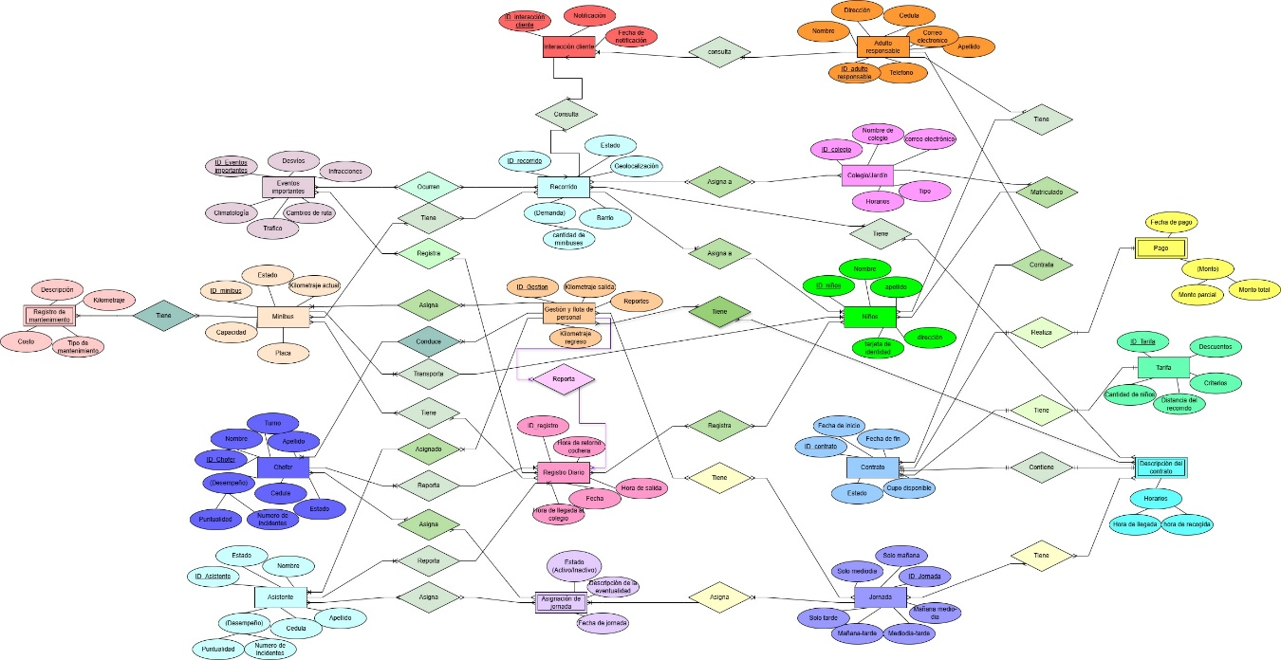
Modelo relacional:
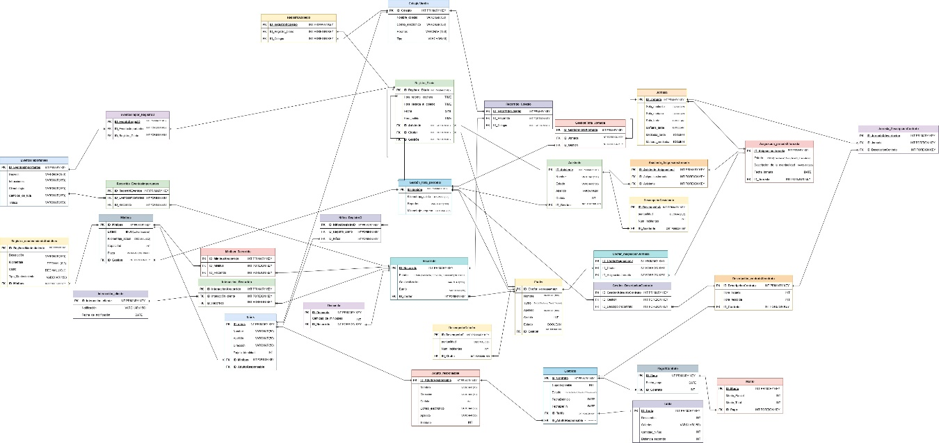

- Mostrar todos los registros de la TablaX:
INSTRUCCIÓN SQL:
SELECT * FROM chofer;
____________________________________
Recorte de pantalla:
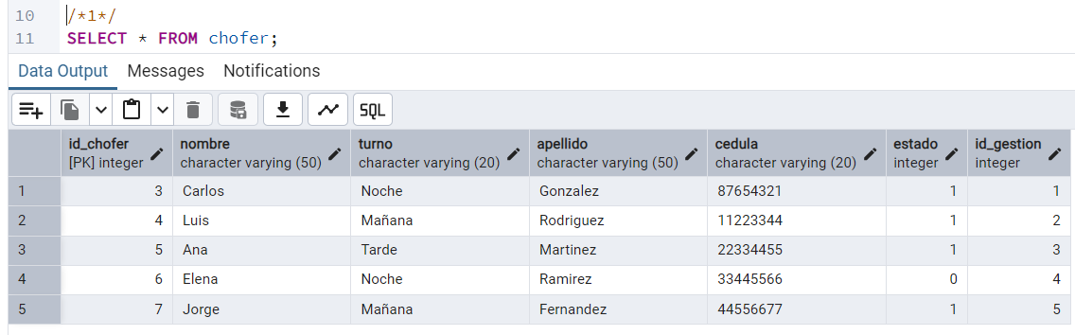
____________________________________
Explicación:
o usé esta consulta para poder ver todos los registros que tiene la tabla, sin importar qué datos hay ni cuántos. El asterisco (*) lo puse porque significa “todo”, o sea que quiero ver todas las columnas.
___________________________________
____________________________________

- Mostrar el valor solo de 2 columnas de todos los registros de la TablaX
INSTRUCCIÓN SQL:
SELECT Nombre, Apellido FROM chofer;
____________________________________
Recorte de pantalla:
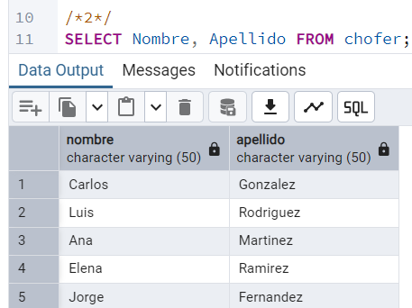
____________________________________
Explicación:
En esta consulta yo solo quise ver dos columnas específicas de la tabla, en este caso Nombre y Apellido. Como no quiero ver toda la tabla, no usé el *, sino que escribí solo los nombres de las columnas que necesito.

Luego puse FROM chofer porque esa es la tabla de donde quiero sacar los datos.
___________________________________
____________________________________

- Mostrar el valor de 2 columnas de todos los registros de la TablaX, pero en el resultado de la consulta el nombre de esas dos columnas debe ser Columna1, Column2 respectivamente:

INSTRUCCIÓN SQL:
SELECT Nombre AS Columna1, Apellido AS Columna2 FROM chofer;
____________________________________
Recorte de pantalla:
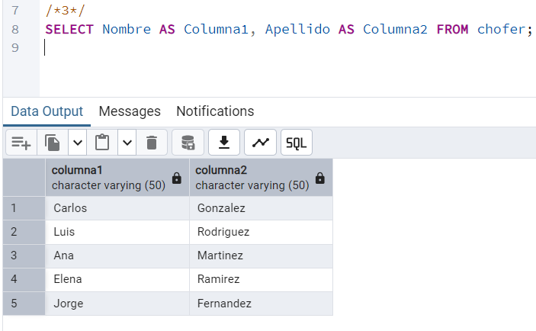
____________________________________
Explicación:
Con esta consulta yo quería ver solo dos columnas de la tabla, pero que en vez de salir con sus nombres normales, aparecieran como Columna1 y Columna2.
Para eso usé AS, que sirve para ponerle un nombre nuevo temporal a una columna solo para el resultado de la consulta.
Así que escribí Nombre AS Columna1 y Apellido AS Columna2, y después puse FROM chofer porque esa es mi tabla.
___________________________________
____________________________________

- Mostrar el número de registros almacenados en la TablaX:

INSTRUCCIÓN SQL:
SELECT COUNT(*) FROM chofer;
____________________________________
Recorte de pantalla:
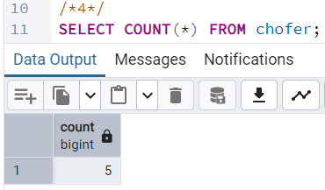
____________________________________
Explicación:
En esta consulta lo que hice fue contar cuántos registros hay en total dentro de la tabla.
Usé COUNT(*) porque eso sirve para contar todas las filas, sin importar qué información tengan.
___________________________________
____________________________________

- Mostrar todos los registros de la TablaX ordenados descendentemente:
INSTRUCCIÓN SQL:
SELECT * FROM chofer ORDER BY Nombre DESC;
____________________________________
Recorte de pantalla:
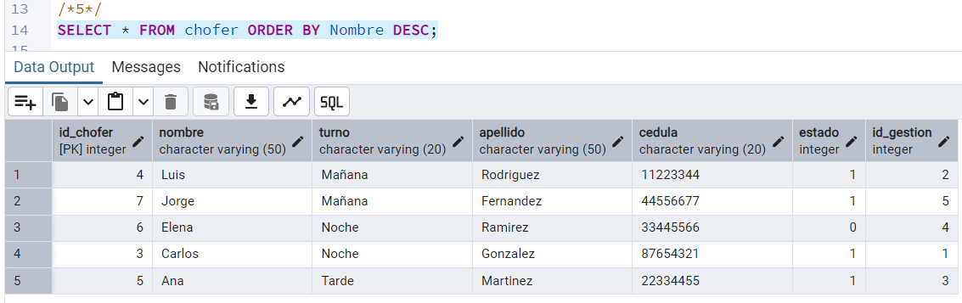
____________________________________
Explicación:
Aquí lo que hice fue mostrar todos los registros, pero ordenándolos de forma descendente según la columna Nombre.
Para eso escribí ORDER BY Nombre DESC, porque ORDER BY sirve para ordenar y DESC significa que quiero que vaya de mayor a menor (por ejemplo, de la Z a la A si es texto, o del número más grande al más pequeño si son números).
___________________________________
____________________________________

- Mostrar el número de registros almacenados en la TablaX, pero el valor del resultado debe estar almacenado en una columna llamada EL_CONTEO.
INSTRUCCIÓN SQL:
SELECT COUNT(*) AS EL_CONTEO FROM chofer;
____________________________________
Recorte de pantalla:
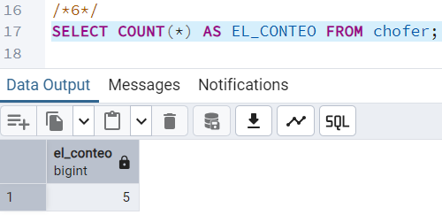
____________________________________
Explicación:
Esta vez quería contar cuántos registros hay en la tabla, pero también quería que el resultado apareciera con un nombre personalizado en la columna.
Entonces usé COUNT(*) para contar todo, pero le puse AS EL_CONTEO para que ese fuera el nombre de la columna del resultado.
___________________________________
____________________________________

- Realizar una consulta en la TabalX o la Tabla Y o la TablaZ en la que se pueda obtener una sumatoria de valores de alguna columna numérica, pero el valor del resultado debe estar almacenado en una columna llamada LA_SUMATORIA.
INSTRUCCIÓN SQL:
SELECT SUM(Descuentos) AS LA_SUMATORIA FROM tarifa;
____________________________________
Recorte de pantalla:
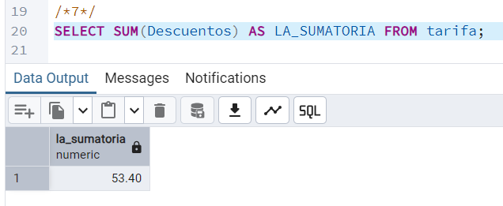
____________________________________
Explicación:
Aquí quería sacar la suma total de una columna que tiene valores numéricos.
Usé SUM(Descuentos) para sumar todos los valores de esa columna, y después le puse AS LA_SUMATORIA para que la columna del resultado se llame así.
___________________________________
____________________________________

- Realizar una consulta en la TablaX o la TablaY o la TablaZ en la que se pueda obtener el promedio de valores de alguna columna numérica, pero el valor del resultado debe estar almacenado en una columna llamada El_PROMEDIO.
INSTRUCCIÓN SQL:
SELECT AVG(Descuentos) AS EL_PROMEDIO FROM tarifa;
____________________________________
Recorte de pantalla:
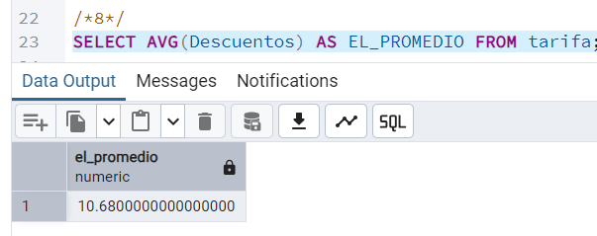
____________________________________
Explicación:
Aquí quería calcular el promedio de una columna con números. Usé la función AVG() porque eso sirve para sacar el promedio.
Le puse AS EL_PROMEDIO para que el resultado tenga un nombre que yo elegí, no solo “avg” o algo así.
___________________________________
____________________________________

- Realizar una consulta en la TablaX o la TablaY o la TablaZ en la que se pueda obtener el el valor máximo de alguna columna numérica, pero el valor del resultado debe estar almacenado en una columna llamada El_MAXIMO.
INSTRUCCIÓN SQL:
SELECT MAX(kilometraje_salida) AS "El_MAXIMO"
FROM gestion_flota_personal;
____________________________________
Recorte de pantalla:
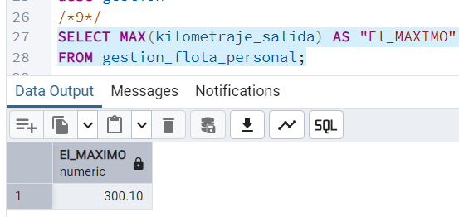
____________________________________
Explicación:
En esta consulta usé la función MAX() para sacar el valor más alto de la columna kilometraje_salida que es numérica. Le puse un alias para que el resultado aparezca con el nombre "El_MAXIMO" tal como pedía el ejercicio.
___________________________________
____________________________________

- Realizar una consulta en la TablaX o la TablaY o la TablaZ en la que se pueda obtener el el valor mínimo de alguna columna numérica, pero el valor del resultado debe estar almacenado en una columna llamada El_MINIMO.
INSTRUCCIÓN SQL:
SELECT MIN(Descuentos) AS El_MINIMO
FROM tarifa;
____________________________________
Recorte de pantalla:
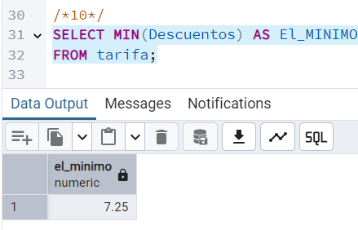
____________________________________
Explicación:
Estoy usando la función MIN() para buscar el valor más pequeño de la columna Descuentos dentro de la tabla tarifa.
Le puse un alias a ese resultado con AS El_MINIMO, que es como me piden que se llame la columna en el resultado.
___________________________________
____________________________________

- Realizar una consulta en la TablaX o la TablaY o la TablaZ que permita mostrar los valores de dos columnas concatenados en una sola columna, pero el valor del resultado debe estar almacenado en una columna llamada VALORES_UNIDOS.
INSTRUCCIÓN SQL:
SELECT Nombre || ' ' || Apellido AS VALORES_UNIDOS
FROM chofer;
____________________________________
Recorte de pantalla:
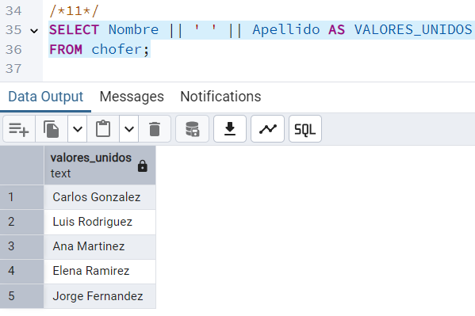
____________________________________
Explicación:
En esta consulta, estoy juntando (concatenando) los valores de las columnas Nombre y Apellido usando el operador ||, que es como se concatena texto en PostgreSQL.
También puse un espacio entre ellos para que no salgan pegados.
Le puse AS VALORES_UNIDOS para que en el resultado esa columna tenga ese nombre como me lo piden.
___________________________________
____________________________________

- Realizar una consulta en la TablaX o la TablaY o la TablaZ que permita mostrar el MAYÚSCULAS los valores de una columna, y en Minúsculas los valores de otra columna, pero en el resultado estas columnas deben llamarse EN_MAYUSCULA, EN_MINUSCULA respectivamente.
INSTRUCCIÓN SQL:
SELECT
UPPER(Nombre) AS EN_MAYUSCULA,
LOWER(Apellido) AS EN_MINUSCULA
FROM chofer;
____________________________________
Recorte de pantalla:
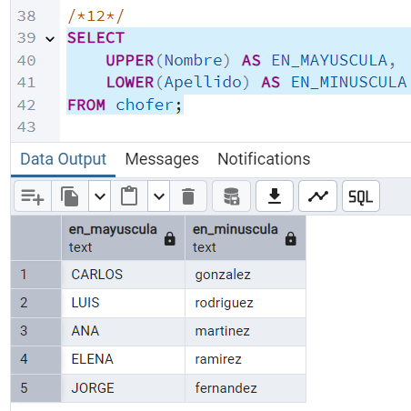
____________________________________
Explicación:
Usé la función UPPER() para convertir los nombres a mayúsculas y LOWER() para poner los apellidos en minúsculas.
Les cambié el nombre en el resultado usando AS para que se llamen EN_MAYUSCULA y EN_MINUSCULA, justo como me lo pide el enunciado.
___________________________________
____________________________________

- Realizar una consulta en la TablaX o la TablaY o la TablaZ que permita mostrar sólo el AÑO de alguna columna Tipo Fecha, pero en el resultado esta columna debe llamarse EL_AÑO.
INSTRUCCIÓN SQL:
SELECT
EXTRACT(YEAR FROM Fecha_pago) AS EL_AÑO
FROM pago;
____________________________________
Recorte de pantalla:
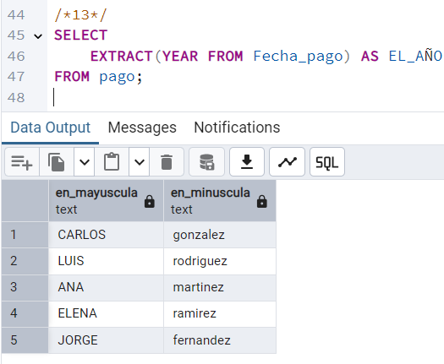
____________________________________
Explicación:
Estoy usando la función EXTRACT() para sacar solo el año de la columna Fecha_pago.
Luego, le cambié el nombre al resultado con AS EL_AÑO para que se vea como pide el ejercicio.
___________________________________
____________________________________

- Realizar una consulta en la TablaX o la TablaY o la TablaZ que permita mostrar sólo el MES de alguna columna Tipo Fecha, pero en el resultado esta columna debe llamarse EL_MES:
INSTRUCCIÓN SQL:
SELECT EXTRACT(MONTH FROM Fecha_pago) AS EL_MES
FROM pago;
____________________________________
Recorte de pantalla:
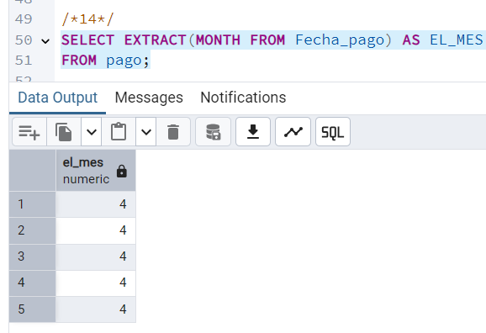
____________________________________
Explicación:
Usé la tabla pago porque tiene la columna de fecha Fecha_pago, apliqué la función EXTRACT(MONTH FROM Fecha_pago) para obtener solo el número del mes y le puse el alias AS EL_MES para que en el resultado la columna se llame así como pide el enunciado.
___________________________________
____________________________________

- Realizar una consulta en la TablaX o la TablaY o la TablaZ que permita mostrar sólo el DIA de alguna columna Tipo Fecha, pero en el resultado esta columna debe llamarse EL_DIA..

INSTRUCCIÓN SQL:
SELECT EXTRACT(DAY FROM Fecha_pago) AS EL_DIA
FROM pago;
____________________________________
Recorte de pantalla:
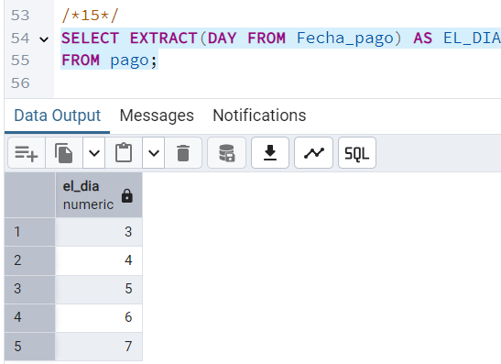
____________________________________
Explicación:
Usé la tabla pago porque tiene la columna Fecha_pago, utilicé EXTRACT(DAY FROM Fecha_pago) para sacar solo el día de la fecha y le puse el alias AS EL_DIA para que la columna salga con ese nombre como pide el ejercicio.
___________________________________
____________________________________

- Realizar una consulta en la TablaX o la TablaY o la TablaZ que permita mostrar sólo la fecha en formato personalizado, así (dia@mes@año) de alguna columna Tipo Fecha, pero en el resultado esta columna debe llamarse FECHA_RARA.:
INSTRUCCIÓN SQL:
SELECT TO_CHAR(Fecha_pago, 'DD@MM@YYYY') AS FECHA_RARA
FROM pago;
____________________________________
Recorte de pantalla:
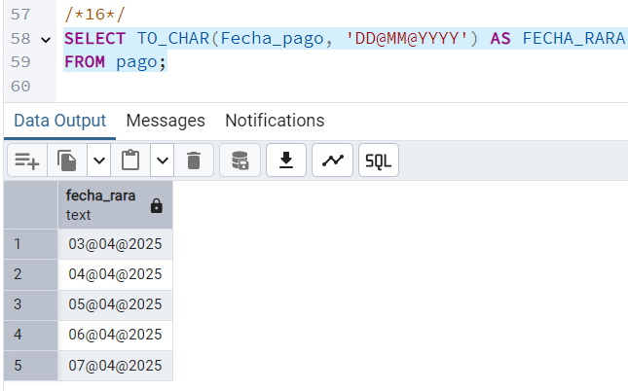
____________________________________
Explicación:
Usé la tabla pago por la columna Fecha_pago, apliqué TO_CHAR para darle el formato personalizado que pide el ejercicio, usando 'DD@MM@YYYY' para que la fecha se vea como día@mes@año y le puse alias AS FECHA_RARA para que salga con ese nombre en el resultado.
___________________________________
____________________________________

- Realizar una consulta en la TablaX o la TablaY o la TablaZ que permita mostrar sólo la FECHA ACTUAL en una nueva columna, pero en el resultado esta columna debe llamarse FECHA_ACTUAL.

INSTRUCCIÓN SQL:
SELECT CURRENT_DATE AS FECHA_ACTUAL;
____________________________________
Recorte de pantalla:
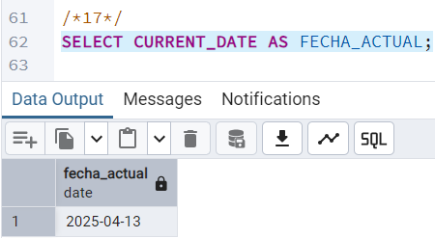
____________________________________
Explicación:
Usé la función CURRENT_DATE que me devuelve la fecha actual del sistema y le puse el alias AS FECHA_ACTUAL para que la columna salga con el nombre que pide el ejercicio.
___________________________________
____________________________________

- Realizar una consulta en la TablaX o la TablaY o la TablaZ que permita mostrar en 3 nuevas columnas el resultado de SUMAR, RESTAR Y MULTIPLICAR los valores de 2 columnas Tipo numérico, pero en el resultado esta columna debe llamarse LA_SUMA, LA_RESTA, LA_MULTIPLICACION respectivamente.
INSTRUCCIÓN SQL:
SELECT
kilometraje_salida + kilometraje_regreso AS LA_SUMA,
kilometraje_salida - kilometraje_regreso AS LA_RESTA,
kilometraje_salida * kilometraje_regreso AS LA_MULTIPLICACION
FROM gestion_flota_personal;
____________________________________
Recorte de pantalla:
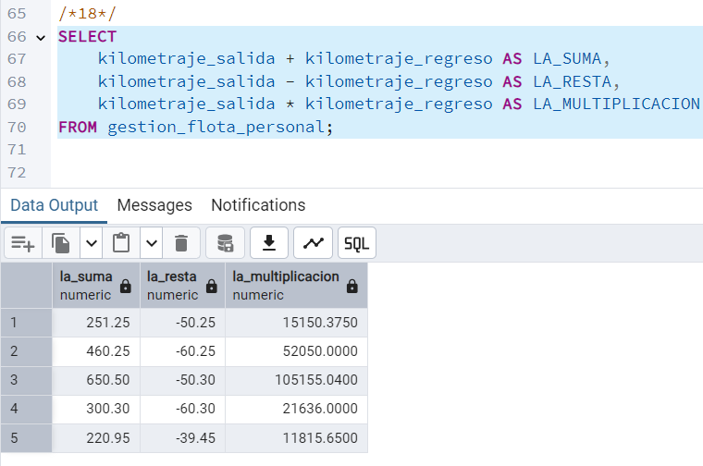
____________________________________
Explicación:
Usé la tabla gestion_flota_personal porque tiene columnas numéricas (kilometraje_salida y kilometraje_regreso), hice la suma, la resta y la multiplicación entre esas dos columnas, y a cada operación le puse un alias para que en el resultado salgan como LA_SUMA, LA_RESTA y LA_MULTIPLICACION, como pide el ejercicio.
___________________________________
____________________________________

- Investigar cual es el objetivo de la Palabra DISTINCT de SQL
INSTRUCCIÓN SQL:
SELECT DISTINCT Turno FROM chofer;
____________________________________
Recorte de pantalla:
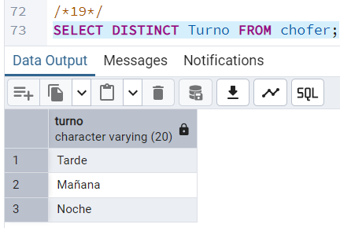
____________________________________
Explicación:
La palabra DISTINCT me sirve para que los resultados que se repiten no aparezcan varias veces, o sea, muestra solo los valores únicos de la columna que le pido, en este caso de la columna Turno de la tabla chofer.
___________________________________
____________________________________

- Seleccionar alguna de las tablas TablaX o la TablaY o la TablaZ y realizar una consulta donde se pueda apreciar el uso de la palabra DISTINCT
INSTRUCCIÓN SQL:
SELECT DISTINCT Criterios FROM tarifa;
____________________________________
Recorte de pantalla:
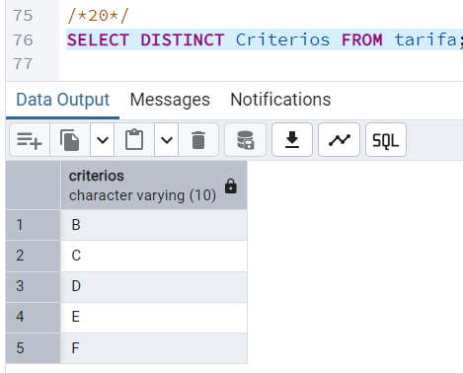
____________________________________
Explicación:
Usé la tabla tarifa y apliqué DISTINCT sobre la columna Criterios para que me muestre solo los valores únicos, sin repetirlos.
___________________________________
____________________________________

- Realizar una consulta en la TablaX que permita mostrar los datos de un registro cuya columna llave primaria sea igual al valorY
INSTRUCCIÓN SQL:
SELECT * FROM chofer WHERE ID_Chofer = 3;
____________________________________
Recorte de pantalla:
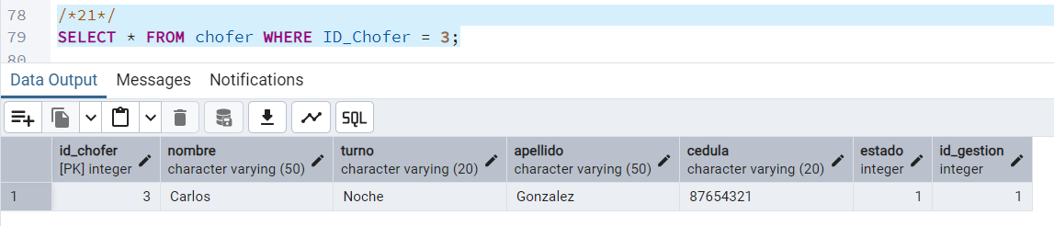
____________________________________
Explicación:
Hice la consulta en la tabla chofer y le puse la condición WHERE ID_Chofer = 3 para que me traiga solo el registro que tiene la llave primaria igual a 3.

___________________________________
____________________________________

- Realizar una consulta en la TablaX que permita mostrar los registros con que cumplan con la conducción columnaY igual datoZ

INSTRUCCIÓN SQL:
SELECT * FROM chofer WHERE Turno = 'Noche';
____________________________________
Recorte de pantalla:
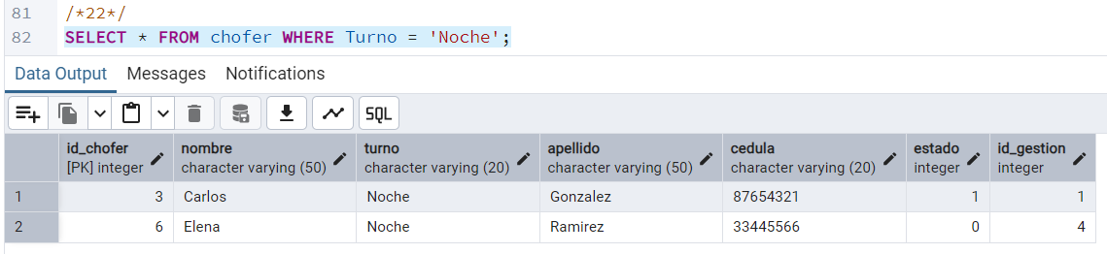
____________________________________
Explicación:
Consulté la tabla chofer para que me muestre los registros donde la columna Turno sea igual a 'Noche', y así me lista solo esos conductores.
___________________________________
____________________________________

- Realizar una consulta en la TablaX que permita mostrar los registros con que cumplan con la conducción columnaY diferente datoZ

INSTRUCCIÓN SQL:
SELECT * FROM chofer WHERE Turno != 'Noche';
____________________________________
Recorte de pantalla:
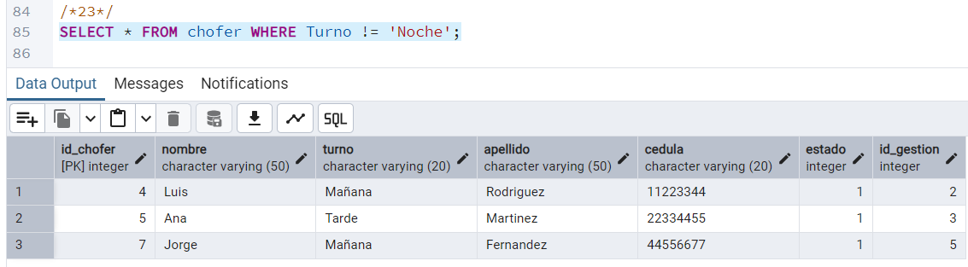
____________________________________
Explicación:
Consulté la tabla chofer para que me muestre los registros donde la columna Turno sea diferente a 'Noche', por eso usé != para indicar "diferente".
___________________________________
____________________________________

- Realizar una consulta en la TablaX que permita mostrar los registros con que cumplan con la conducción columnaY menor datoZ

INSTRUCCIÓN SQL:
SELECT * FROM chofer WHERE Estado < 1;
____________________________________
Recorte de pantalla:
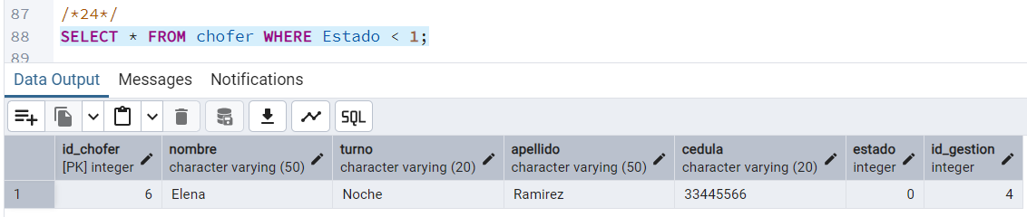
____________________________________
Explicación:
Realicé la consulta en la tabla chofer para que me muestre los registros donde la columna Estado sea menor que 1, es decir, aquellos que tienen un estado menor a 1.
___________________________________
____________________________________

- Realizar una consulta en la TablaX que permita mostrar los registros con que cumplan con la conducción columnaY mayor datoZ

INSTRUCCIÓN SQL:
SELECT * FROM chofer WHERE Estado > 0;
____________________________________
Recorte de pantalla:
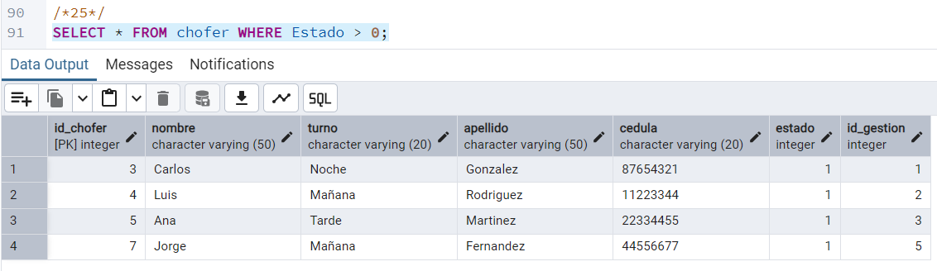
____________________________________
Explicación:
En esta consulta, seleccioné los registros de la tabla chofer donde la columna Estado sea mayor que 0. Esto me devuelve los conductores que tienen un estado distinto de 0 (en este caso, activos).
___________________________________
____________________________________

- Realizar una consulta en la TablaX que permita mostrar los registros con que cumplan con la conducción columnaY entre valor datoX y valorZ

INSTRUCCIÓN SQL:
SELECT * FROM chofer WHERE Estado BETWEEN 0 AND 1;
____________________________________
Recorte de pantalla:
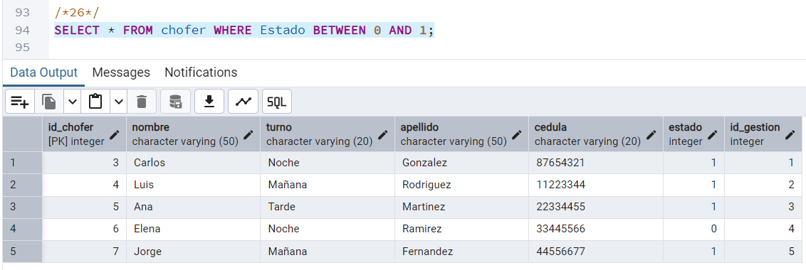
____________________________________
Explicación:
La consulta selecciona todos los registros de la tabla chofer donde la columna Estado esté entre 0 y 1, incluyendo ambos valores.
___________________________________
____________________________________

- Realizar una consulta en la TablaX que permita mostrar los registros con que cumplan con la conducción columnaY Sea NULO

INSTRUCCIÓN SQL:
SELECT * FROM chofer WHERE Apellido IS NULL;
____________________________________
Recorte de pantalla:
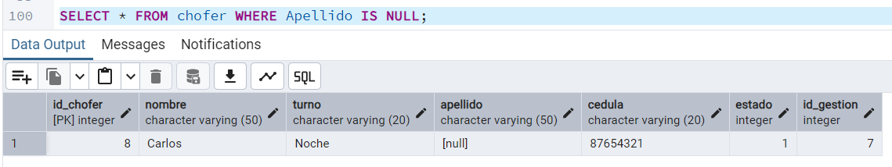
____________________________________
Explicación:
La consulta selecciona todos los registros de la tabla chofer donde la columna Apellido no tenga valor asignado, es decir, sea NULL.
___________________________________
____________________________________

- Realizar una consulta en la TablaX que permita mostrar los registros con que cumplan con la conducción columnaY No Sea NULO

INSTRUCCIÓN SQL:
SELECT * FROM chofer WHERE Nombre IS NOT NULL;
____________________________________
Recorte de pantalla:
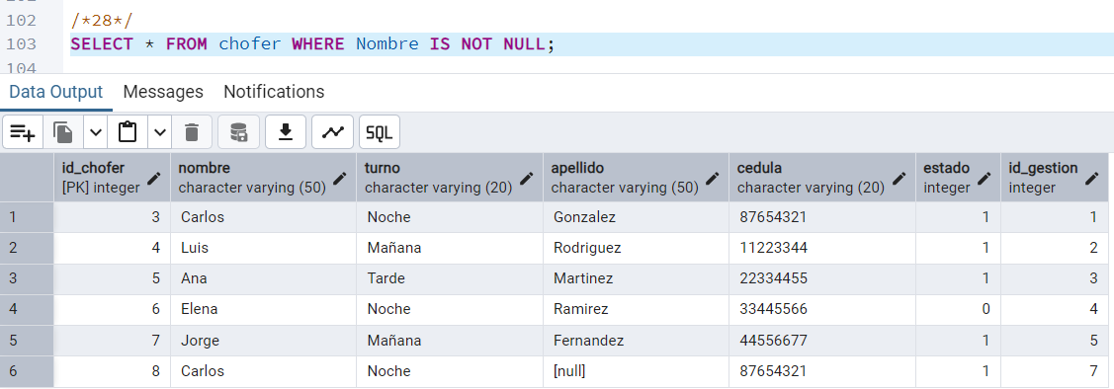
____________________________________
Explicación:
Esta consulta selecciona todos los registros de la tabla chofer donde la columna columnaY tenga un valor que no sea nulo, es decir, que exista un dato. La condición IS NOT NULL sirve para filtrar y mostrar únicamente los registros que contienen información en esa columna, excluyendo los registros que tienen valor NULL.
___________________________________
____________________________________

- Realizar una consulta en la TablaX que permita mostrar los registros con que cumplan con la conducción columnaY Contenga el valor DatoX en su interior

INSTRUCCIÓN SQL:
SELECT * FROM chofer WHERE Nombre LIKE '%Elena%';
____________________________________
Recorte de pantalla:
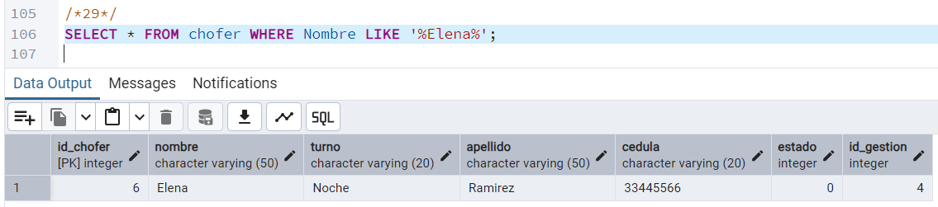
____________________________________
Explicación:
Esta consulta selecciona todos los registros de la tabla chofer donde la columna Nombre contenga en cualquier parte de su valor el texto Elena. El operador LIKE junto con los porcentajes % permite buscar coincidencias parciales: el % antes y después significa que puede haber cualquier contenido antes o después de Elena.
___________________________________
____________________________________

- Realizar una consulta en la TablaX que permita mostrar los registros con que cumplan con la conducción columnaY Inicie con el valor DatoX

INSTRUCCIÓN SQL:

SELECT * FROM tarifa
WHERE Criterios LIKE 'D%';
____________________________________
Recorte de pantalla:
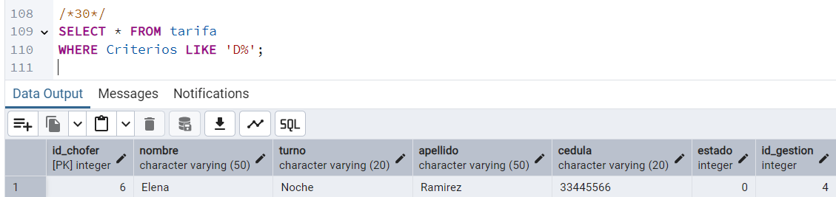
____________________________________
Explicación:
Lo que hice fue buscar en la tabla tarifa todos los registros donde la columna Criterios empieza con la letra D. Para eso usé el operador LIKE junto con el símbolo %, que significa “lo que sea después”. Entonces 'D%' me permite encontrar todos los valores que comienzan por D sin importar qué más tengan después.
___________________________________
____________________________________

- Realizar una consulta en la TablaX que permita mostrar los registros con que cumplan con la conducción columnaY Termine con el valor DatoX

INSTRUCCIÓN SQL:
SELECT * FROM tarifa
WHERE Criterios LIKE '%D';
____________________________________
Recorte de pantalla:
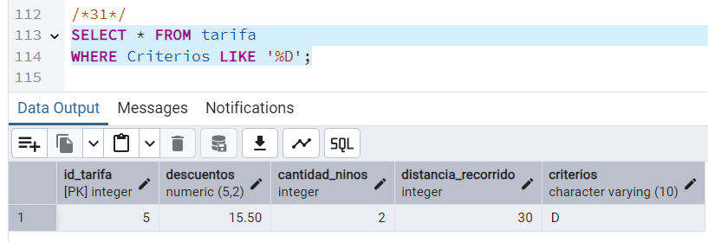
____________________________________
Explicación:
Aquí estoy buscando los registros de la tabla tarifa donde la columna Criterios termine con la letra D. Para eso usé LIKE '%D', donde el % significa cualquier cosa antes, y la letra D al final indica que termine justo en eso.
___________________________________
____________________________________

- Investigar cual es el objetivo del comando IN.

EXPLICACIÓN:
El comando IN se usa en SQL para simplificar las condiciones cuando quiero verificar si un valor está dentro de una lista específica. En vez de escribir muchas condiciones con OR, simplemente uso IN y paso los valores entre paréntesis. Por ejemplo, si quiero ver los choferes que están en los turnos ‘Mañana’ o ‘Tarde’, puedo escribir WHERE Turno IN ('Mañana', 'Tarde').
____________________________________
____________________________________

- Realizar una consulta en la TablaX que permita mostrar el uso y aplicación de la palabra IN

INSTRUCCIÓN SQL:
SELECT * FROM chofer
WHERE Turno IN ('Mañana', 'Tarde');
____________________________________
Recorte de pantalla:
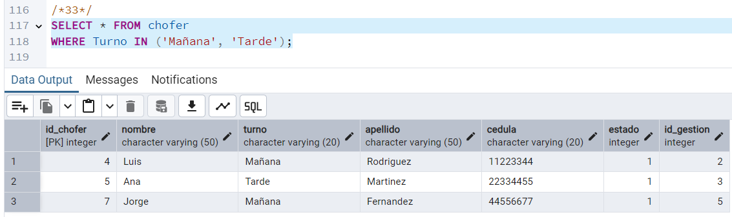
____________________________________
Explicación:
En esta consulta estoy usando IN para filtrar los registros de la tabla chofer que tienen el turno ‘Mañana’ o ‘Tarde’. En vez de escribir Turno = 'Mañana' OR Turno = 'Tarde', lo simplifico usando IN ('Mañana', 'Tarde'), lo cual hace que la consulta sea más corta y fácil de entender.
___________________________________
____________________________________

- Investigar cual es el objetivo del comando IN.

EXPLICACIÓN:
El comando IN en SQL se usa para verificar si un valor específico existe dentro de un conjunto de valores. Sirve para simplificar condiciones múltiples que normalmente se escribirían con varios OR. Por ejemplo, en vez de escribir Turno = 'Mañana' OR Turno = 'Tarde' OR Turno = 'Noche', se puede usar Turno IN ('Mañana', 'Tarde', 'Noche').
____________________________________
____________________________________

- Realizar una consulta que permitan mostrar los registros de la TablaA que están relacionados con la TablaB
INSTRUCCIÓN SQL:
SELECT *
FROM chofer c
JOIN gestion_flota_personal g
ON c.ID_Gestion = g.ID_Gestion;
____________________________________
Recorte de pantalla:
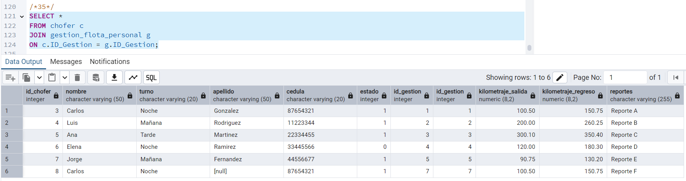
____________________________________
Explicación:
En esta consulta estoy haciendo un JOIN entre las tablas chofer y gestion_flota_personal usando la columna ID_Gestion, que es la clave que tienen en común. Esto me permite ver todos los datos de los choferes junto con la información del kilometraje y los reportes que están relacionados con ellos.
___________________________________
____________________________________

- Realizar una consulta que permitan mostrar los registros de la TablaA que NO están relacionados con la TablaB
INSTRUCCIÓN SQL:
SELECT *
FROM chofer c
WHERE NOT EXISTS (
SELECT 1
FROM gestion_flota_personal g
WHERE g.ID_Gestion = c.ID_Gestion
);
____________________________________
Recorte de pantalla:
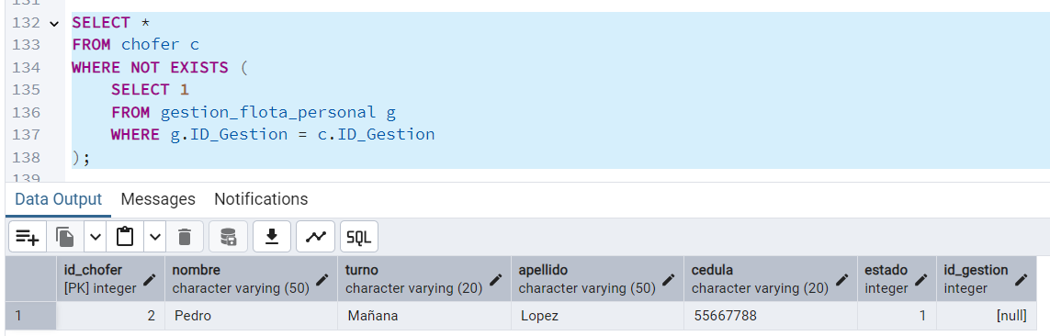
____________________________________
Explicación:
busca todos los choferes para los que no existe un registro en gestion_flota_personal con el mismo ID_Gestion.
___________________________________
____________________________________

- Realizar una consulta que permitan mostrar los registros de la TablaB que están relacionados con la TablaA
INSTRUCCIÓN SQL:
SELECT g.*
FROM gestion_flota_personal g
JOIN chofer c
ON g.ID_Gestion = c.ID_Gestion;
____________________________________
Recorte de pantalla:
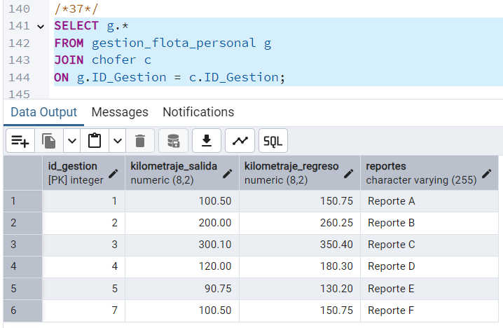
____________________________________
Explicación:
Con esta consulta estoy mostrando solo los registros de la tabla gestion_flota_personal que sí tienen relación con algún chofer en la tabla chofer. Uso un JOIN para unir ambas tablas por la columna ID_Gestion, y como solo estoy seleccionando g.*, me devuelve únicamente los datos de gestion_flota_personal que están conectados con algún chofer.
___________________________________
____________________________________

- Realizar una consulta que permitan mostrar los registros de la TablaB que NO están relacionados con la TablaA
INSTRUCCIÓN SQL:
SELECT g.*
FROM gestion_flota_personal g
WHERE NOT EXISTS (
SELECT 1
FROM chofer c
WHERE c.ID_Gestion = g.ID_Gestion
);
____________________________________
Recorte de pantalla:
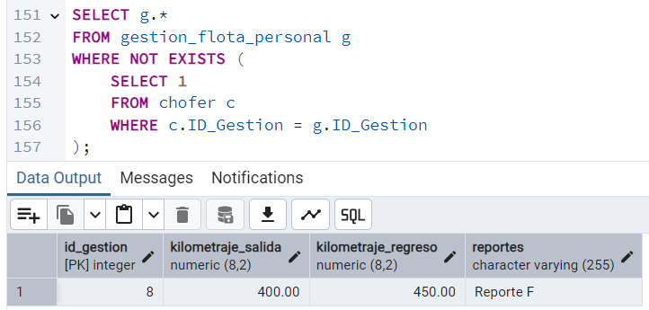
____________________________________
Explicación:
Con esta consulta estoy buscando los registros de la tabla gestion_flota_personal que no están vinculados con ningún chofer en la tabla chofer. Para eso uso NOT EXISTS, que se encarga de verificar si no hay coincidencia entre los ID_Gestion de ambas tablas. Si no hay relación, entonces ese registro se muestra.
___________________________________
____________________________________

- Realizar una consulta que permitan mostrar los registros de la TablaB que NO están relacionados con la TablaA
INSTRUCCIÓN SQL:
SELECT g.*
FROM gestion_flota_personal g
WHERE NOT EXISTS (
SELECT 1
FROM chofer c
WHERE c.ID_Gestion = g.ID_Gestion
);
____________________________________
Recorte de pantalla:
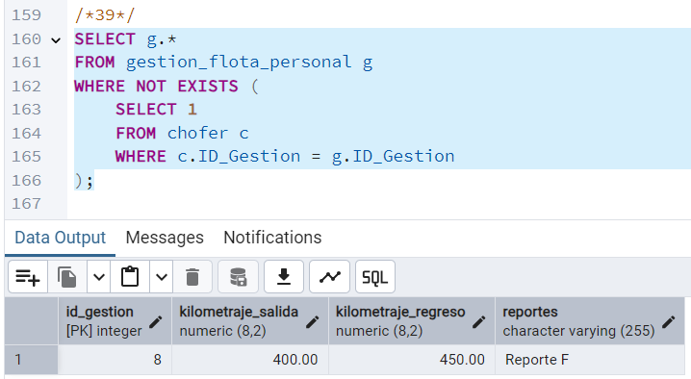
____________________________________
Explicación:
En esta consulta estoy buscando los registros de gestion_flota_personal que no tienen relación con ningún chofer. Uso NOT EXISTS junto con una subconsulta que verifica si hay coincidencia de ID_Gestion en la tabla chofer. Si no encuentra ningún chofer asociado a ese ID_Gestion, entonces muestra ese registro.
___________________________________
____________________________________

- Realizar una consulta que permitan mostrar los registros de la [TablaA] que están relacionados con la TablaC mediante la [TablaB]
INSTRUCCIÓN SQL:
SELECT c.*
FROM chofer c
JOIN gestion_flota_personal g ON c.ID_Gestion = g.ID_Gestion
JOIN pago p ON g.ID_Pago = p.ID_Pago;
____________________________________
Recorte de pantalla:
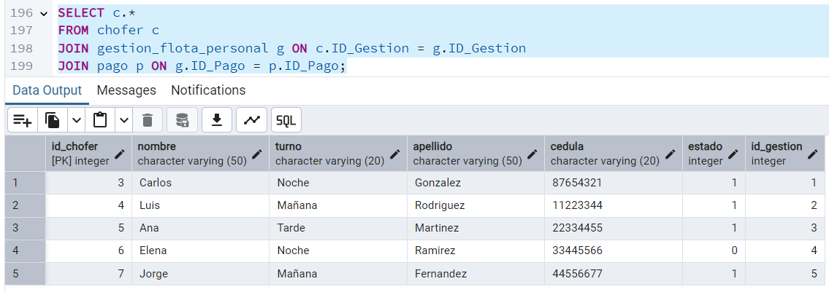
____________________________________
Explicación:
Esta consulta está diseñada para mostrar todos los registros de la TablaA (chofer) que están relacionados con los registros de la TablaC (pago) a través de la TablaB (gestion_flota_personal). Primero, hago un JOIN entre chofer y gestion_flota_personal usando el campo ID_Gestion. Luego, hago un JOIN adicional entre gestion_flota_personal y pago utilizando el campo ID_Pago, que ahora existe en la tabla gestion_flota_personal. De esta forma, se obtiene la información de los choferes relacionados con los pagos a través de la gestión de flota.
___________________________________
____________________________________

- Supongamos que necesitamos buscar un registro en [TablaA] cuya columna llave primaria tiene el valor X, pero también necesitamos obtener los registros de [TablaC] que están relacionados con ese registro de [TablaA]. Escriba la consulta SQL necesaria para lograr obtener la información necesaria.
INSTRUCCIÓN SQL:
SELECT c.*, p.*
FROM chofer c
JOIN gestion_flota_personal g ON c.ID_Gestion = g.ID_Gestion
JOIN pago p ON g.ID_Pago = p.ID_Pago
WHERE c.ID_Chofer = X;
____________________________________
Recorte de pantalla:
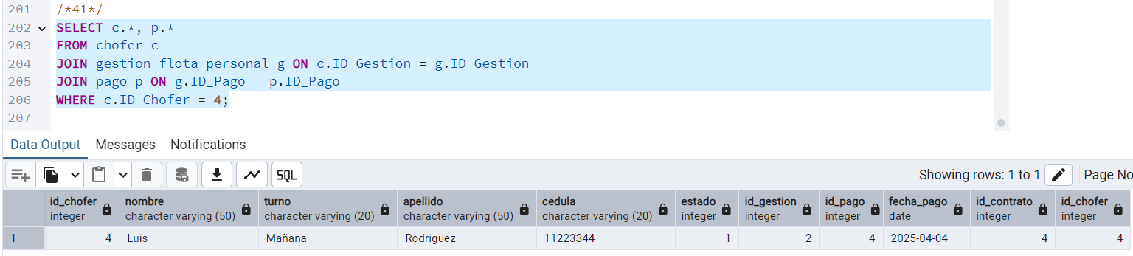
____________________________________
Explicación:
La consulta busca un registro de TablaA (chofer) cuyo campo ID_Chofer coincida con un valor específico (X). Además, también se obtienen los registros relacionados en TablaC (pago) a través de TablaB (gestion_flota_personal). Esto se logra mediante dos uniones (JOIN), primero entre chofer y gestion_flota_personal usando el campo ID_Gestion, y luego entre gestion_flota_personal y pago usando ID_Pago. Finalmente, la cláusula WHERE filtra el resultado para mostrar solo el chofer cuyo ID_Chofer sea igual a 4.
___________________________________
____________________________________

REPOSITORIO: https://github.com/SamuelOsp/PARCIAL-2-BD.git
VIDEO POSTGRESQL: https://youtu.be/_04tjfCbs9k

